小一·今日动态
｜2023.12.18
-来园情况-
今天是星期一，小雪。来园20人，孙晟棋、陈子宥、倪璟文、邱伊朵4人请假哦。
来园的宝宝们能热情的和老师打招呼，还能绕好水杯带，放好自己的物品，小朋友们就开始洗手吃点心啦。吃完点心就去做游戏计划了呢，选择了自己喜欢的区域进行游戏。
今天的点心是：牛奶、旺旺仙贝、奥利奥原味、达能王子夹心饼干。
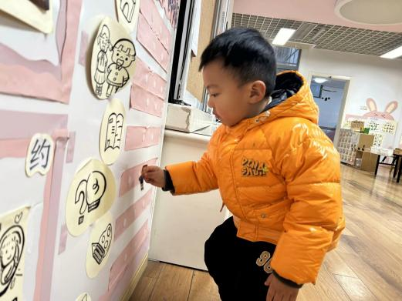 | 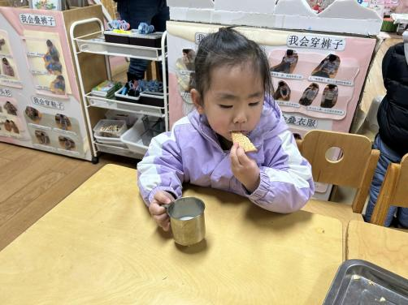 | 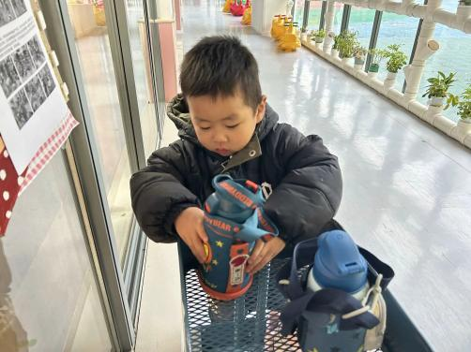
喝完牛奶我们就要来做区域计划啦，想一想去哪儿玩。 | 咕嘟咕嘟，牛奶对我们的身体很有营养哟！我要多喝点！ | 每天我们都能把水杯带子绕绕好，再放到小推车上。
-区域活动-
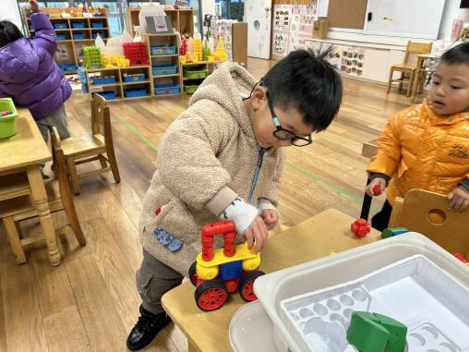 | 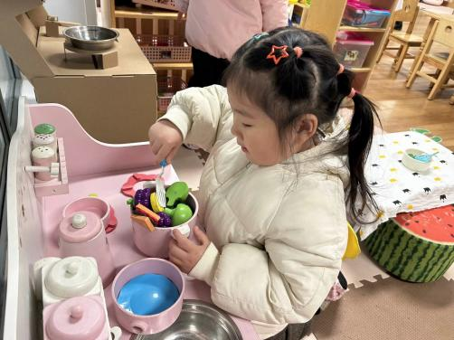 | 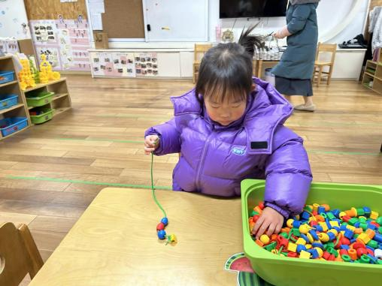
益智区：  小智和晨晨根据图纸一起合作完成了一辆小车呢，真厉害。 | 娃娃家：  暖暖今天是小厨师哦，她在给小客人做饭呢。 | 桌面建构区：  舒冉正在玩串珠子游戏呢，她能按照规律串珠子，很漂亮呢。
-集体活动-
语言：红红的小东西
《红红的小东西》这则故事采用了拟人化的手法，塑造了一个活泼、可爱的小纽扣形象，讲述了一颗红红的圆圆的小纽扣不断地寻找自己的过程，故事的趣味性非常的强，让幼儿在感受故事趣味性的同时了解圆形的特征：可以滚动，发现日常生活中红色的东西以及圆形的东西。本次活动引导幼儿观察故事图片、观察动画视频，在猜测、表达中理解故事内容，认识多种红红的、圆圆的物体，感受圆形物体可以滚动的特点。
小班的孩子喜欢听故事，他们对新奇的东西感到好奇，也对可爱的动物形象容易产生亲近感，能理解简单的故事情节，但在语言表达方面语句表达不够清楚、完整，部分孩子比较胆小，羞于表达，需要正确的引导。
-户外活动-
外面的雪下的越来越大啦，我们出去玩雪啦！
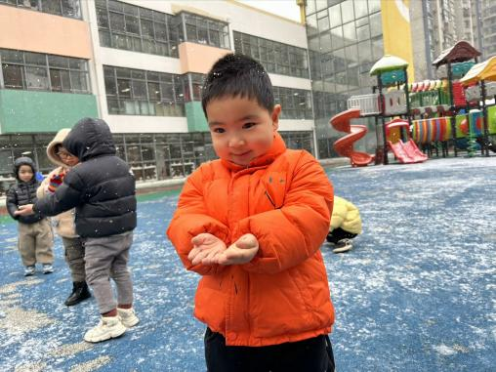 | 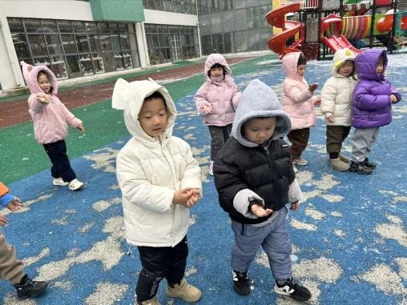 | 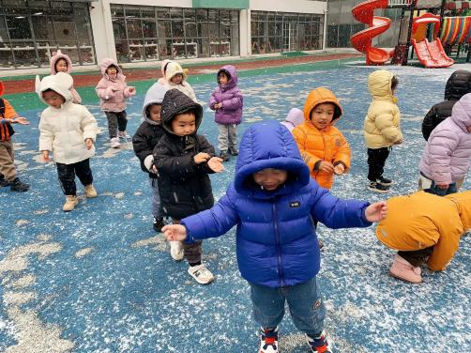
小手接一接雪花！ | 雪花是什么样子的呢？ | 地上有我们的脚印呢！
-午餐时光-
今天的午餐是：贝贝南瓜饭、青椒豆腐干炒茭白丝、肉沫蒸蛋、美味罗宋汤。
水果是：青提和蜜柚。下午的点心是：青菜面。
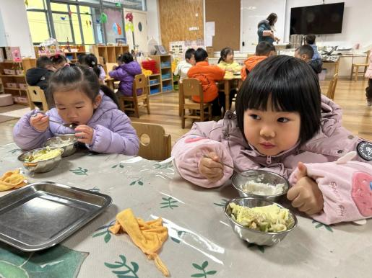 | 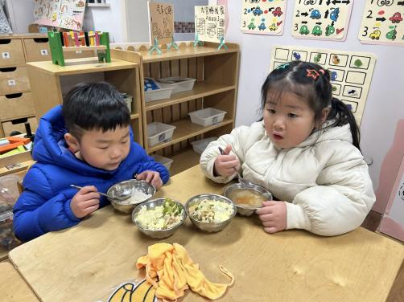 | 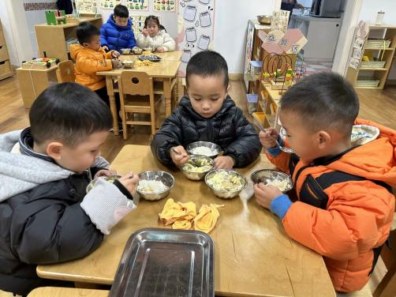
吃饭时我们也能小腰挺直做好哟 | 一口菜，一口饭，荤素搭配哟！ | 我们的习惯可好啦，小手扶着碗
-温馨提示-
- 最近是感冒高发季，请家长们关注孩子每日状态，如有不适请及时告知。
- 延时班时间为：周一至周四，放学时间为16:30。周五不上延时班，放学时间为15:30。
- end -
在一起的点滴都值得记录
我们｜小一班｜在一起

